
Chant de
Gesänge aus
Spevy z
Cântece din
Pjesme iz
Énekek
Liederen uit
Cantos de
Pesmi iz
Songs from
Cânticos de
Kéngé nga
Canti di

Viering in de Voorhof d.d. 22 november 2020.
Aanvang 19:00.

Woord van welkom

Lied: Veni Sancte Spiritus (120)
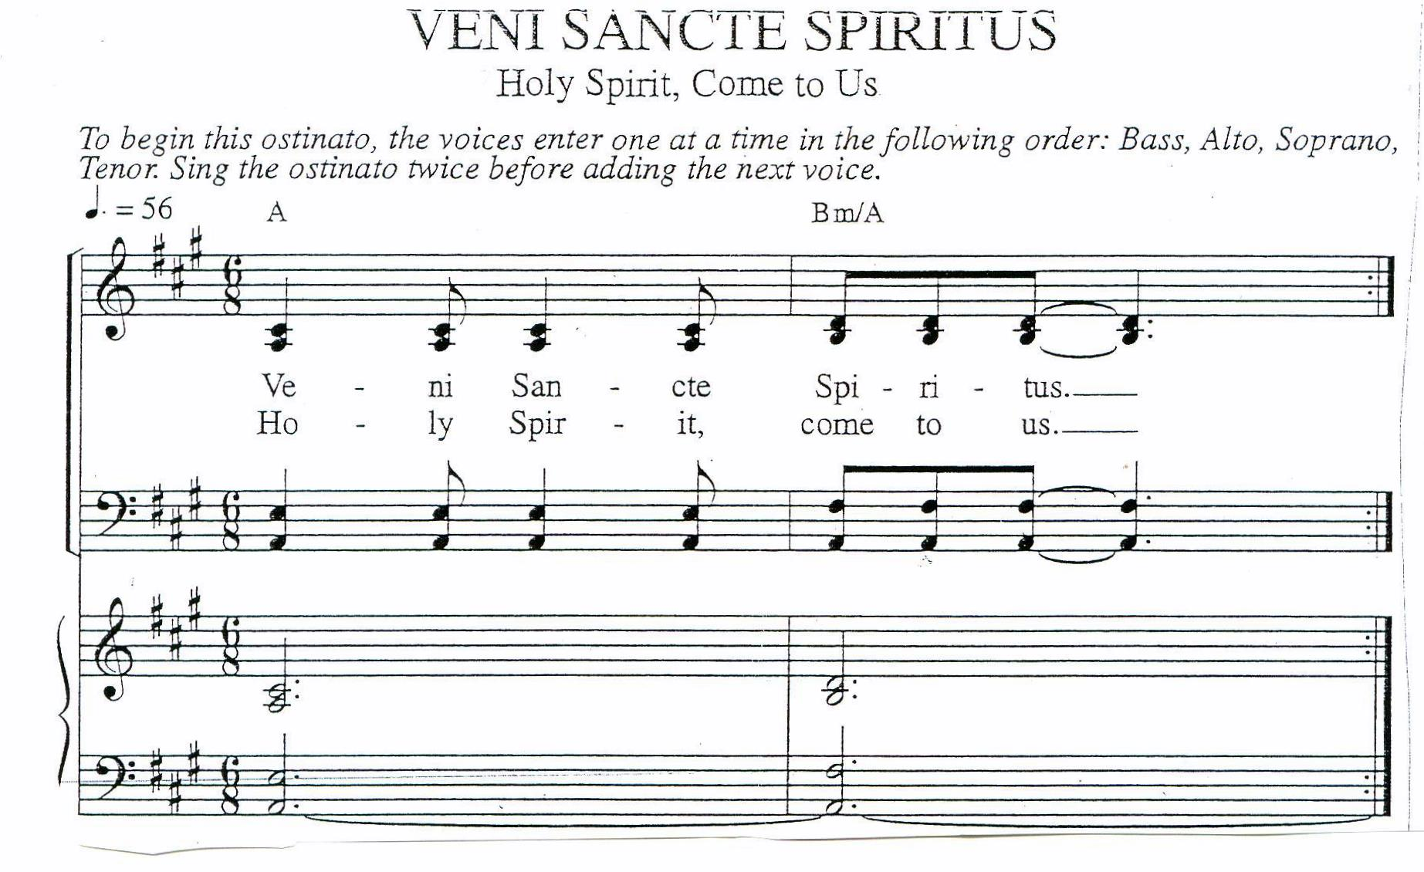
Psalmlezing: psalm 91 (NBV)
91¹Wie in de beschutting van de Allerhoogste woont
en overnacht in de schaduw van de Ontzagwekkende,
²zegt tegen de HEER: ‘Mijn toevlucht, mijn vesting,
mijn God, op u vertrouw ik.’
³Hij bevrijdt je uit het net van de vogelvanger
en redt je van de dodelijke pest,
⁴hij zal je beschermen met zijn vleugels,
onder zijn wieken vind je een toevlucht,
zijn trouw is een veilig schild.
⁵De verschrikking van de nacht hoef je niet te vrezen,
ook de pijl niet die overdag op je afvliegt,
⁶noch de pest die rondwaart in het donker,
noch de plaag die toeslaat midden op de dag.
⁷Al vallen er duizend aan je linkerzijde
en tienduizend aan je rechterhand,
jou zal niets overkomen.
⁸Open je ogen en zie
hoe wie kwaad doen worden gestraft.
⁹U bent mijn toevlucht, HEER.
Als je mag wonen bij de Allerhoogste,
¹⁰zal het kwaad je niet bereiken,
geen plaag je tent ooit treffen.
¹¹Hij vertrouwt je toe aan zijn engelen,
die over je waken waar je ook gaat.
¹²Hun handen zullen je dragen,
je voet zul je niet stoten aan een steen.
¹³Leeuw en adder zul je vertrappen,
roofdier en slang vermorzelen.
¹⁴‘Ik zal bevrijden wie mij liefheeft
en beschermen wie met mijn naam vertrouwd is.
¹⁵Roep je mij aan, ik geef antwoord,
in de nood zal ik bij je zijn,
je bevrijden en met roem overladen,
¹⁶je overvloed geven van dagen.
Ik zal je redding zijn.’

Lied: El Senyor (45)

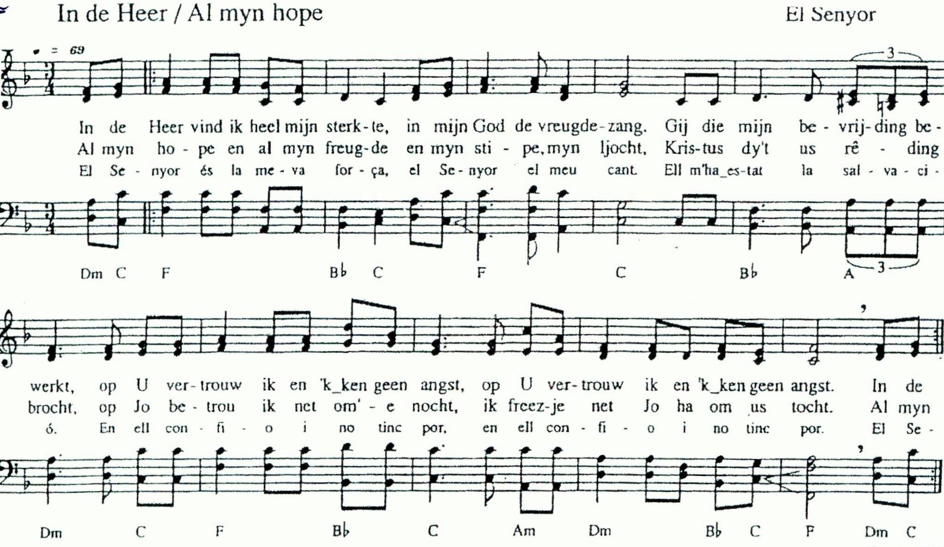
Schriftlezingen

Oud Testamentische lezing: Jesaja 66: 10 – 14a

¹⁰Laat allen die Jeruzalem liefhebben
zich met haar verheugen en juichen om haar,
laat allen die om haar treuren
nu samen met haar jubelen.
¹¹Aan haar vertroostende moederborst
zullen jullie drinken en verzadigd worden,
haar rijke, volle borsten
zullen je zogen en verkwikken.
¹²Want dit zegt de HEER:
Ik laat de vrede als een rivier naar haar toe stromen,
de rijkdom van alle volken als een overlopende beek,
en jullie zullen ervan drinken.
Je zult op de heup gedragen worden
en worden gewiegd op haar schoot.
¹³Zoals een moeder haar zoon troost,
zo zal ik jullie troosten;
in Jeruzalem zul je troost vinden.
¹⁴Wat jullie daar zien, zal je hart verblijden,
je botten zullen gedijen als het jonge groen.

Lied: Mijn ziel verstilt /mon amé de repose (83)

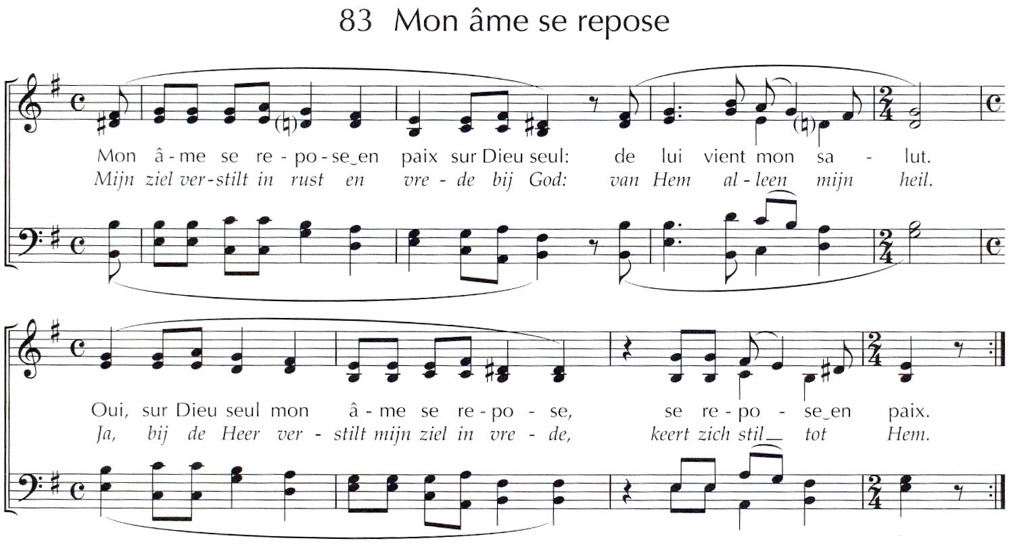

Evangelielezing: Mattheüs 25: 31 – 40

³¹Wanneer de Mensenzoon komt, omstraald door luister en in gezelschap van alle engelen, zal hij plaatsnemen op zijn glorierijke troon. ³²Dan zullen alle volken voor hem worden samengebracht en zal hij de mensen van elkaar scheiden zoals een herder de schapen van de bokken scheidt; ³³de schapen zal hij rechts van zich plaatsen, de bokken links. ³⁴Dan zal de koning tegen de groep rechts van zich zeggen: “Jullie zijn door mijn Vader gezegend, kom en neem deel aan het koninkrijk dat al sinds de grondvesting van de wereld voor jullie bestemd is ³⁵Want ik had honger en jullie gaven mij te eten, ik had dorst en jullie gaven mij te drinken. Ik was een vreemdeling, en jullie namen mij op, ³⁶ik was naakt, en jullie kleedden mij. Ik was ziek en jullie bezochten mij, ik zat gevangen en jullie kwamen naar mij toe.” ³⁷Dan zullen de rechtvaardigen hem antwoorden: “Heer, wanneer hebben wij u hongerig gezien en te eten gegeven, of dorstig en u te drinken gegeven? ³⁸Wanneer hebben wij u als vreemdeling gezien en opgenomen, u naakt gezien en gekleed? ³⁹Wanneer hebben wij gezien dat u ziek was of in de gevangenis zat en zijn we naar u toe gekomen?” ⁴⁰En de koning zal hun antwoorden: “Ik verzeker jullie: alles wat jullie gedaan hebben voor een van de onaanzienlijksten van mijn broeders of zusters, dat hebben jullie voor mij gedaan.”

Lied: Nada te turbe (83)
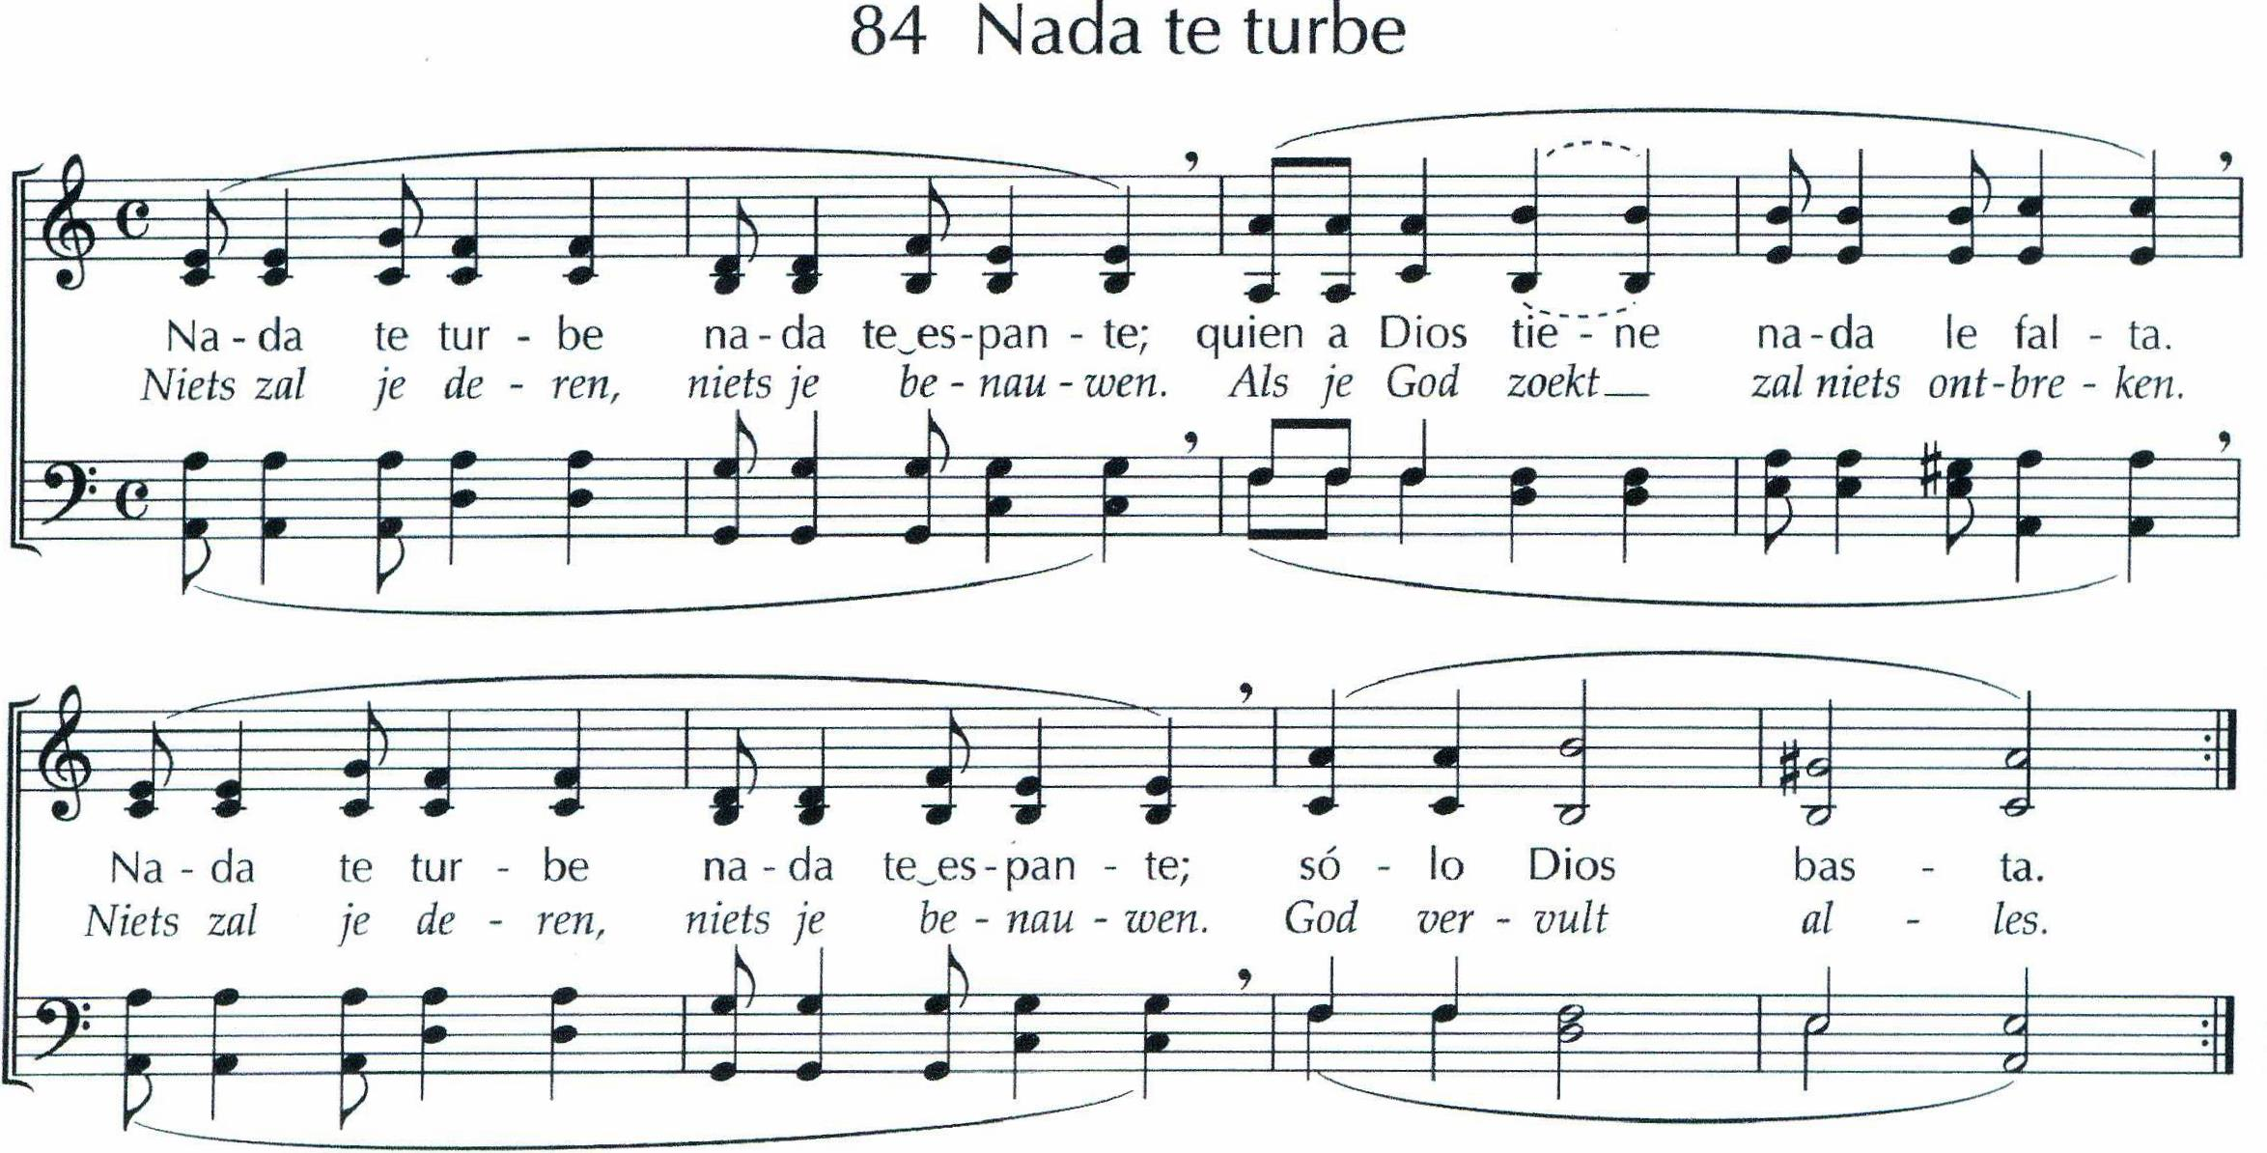

Lied: Bleibet hier (20)
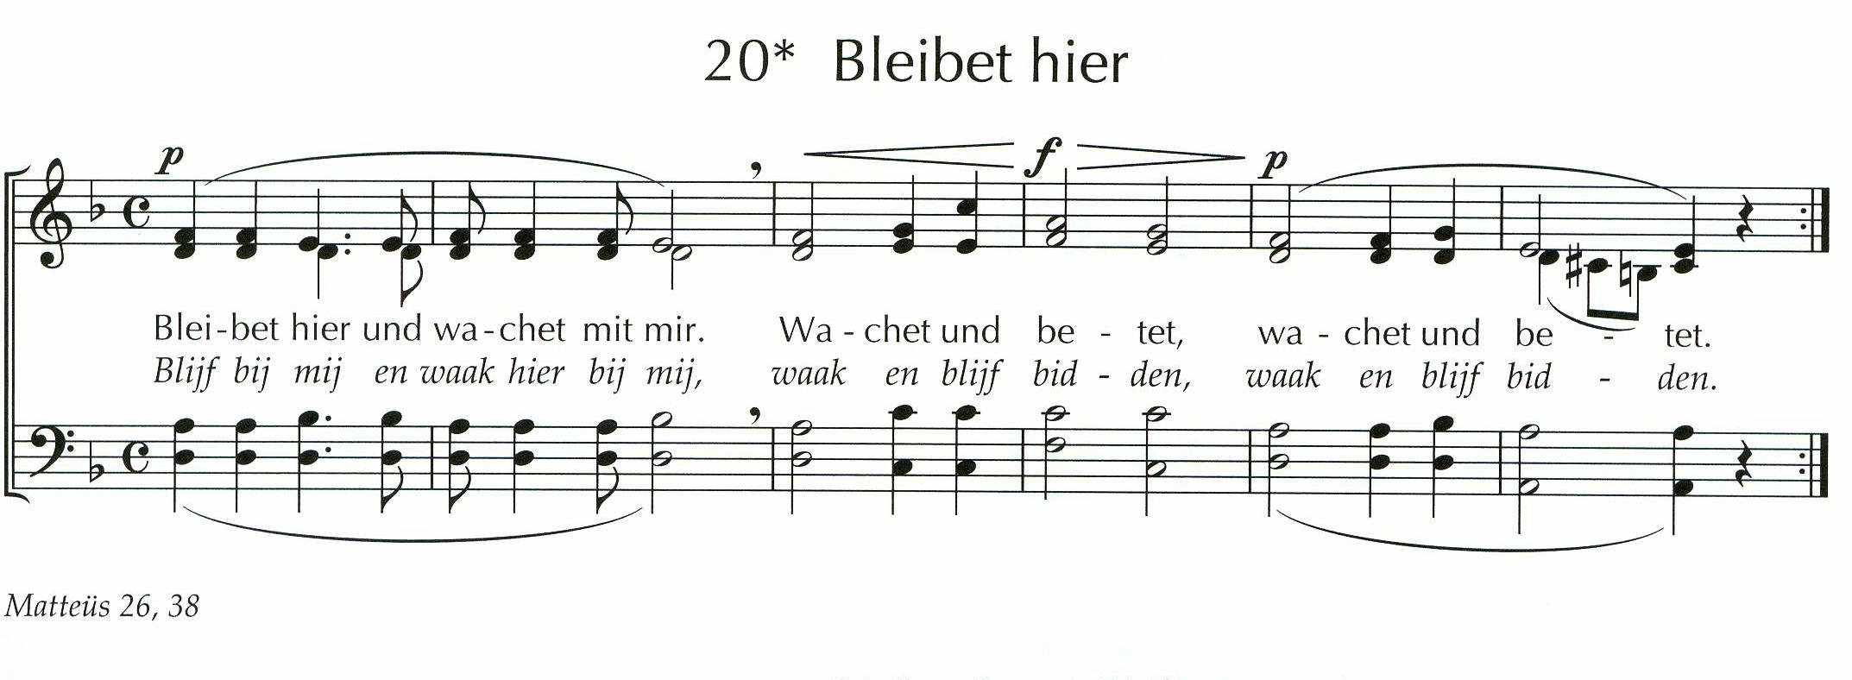.

Gebeden:

Kyrie
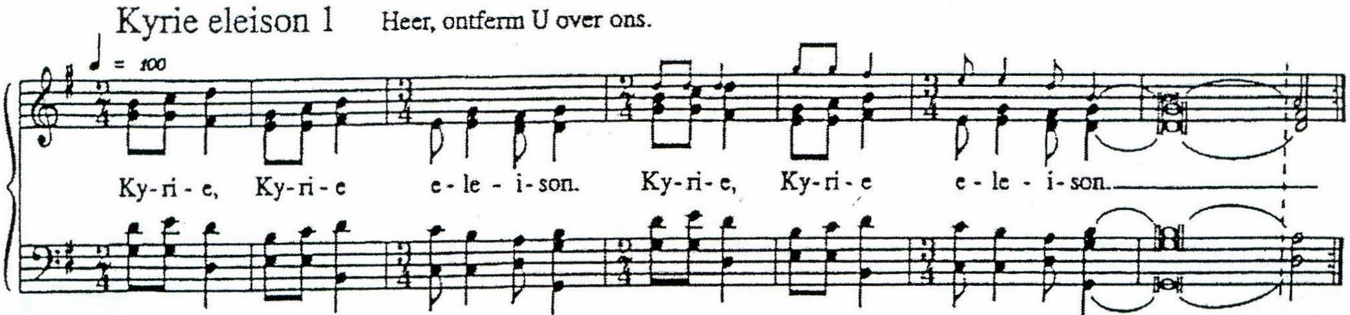

Voorbeden:

Kyrie

Stil gebed I’m sure i shall see (instrumentaal)

I am sure I shall see
the goodness of the Lord
in the land of the living.
Yes, I shall see
the goodness of our God,
hold firm, trust in the Lord.
I am sure I shall see
the goodness of the Lord
in the land of the living.
Yes, I shall see
the goodness of our God,
hold firm, trust in the Lord.
I am sure I shall see
the goodness of the Lord
in the land of the living.
Yes, I shall see
the goodness of our God,
hold firm, trust in the Lord.

Kyrie

Onze vader

Kyrie

Slot gebed

Lied: Jesus le Christ (60)

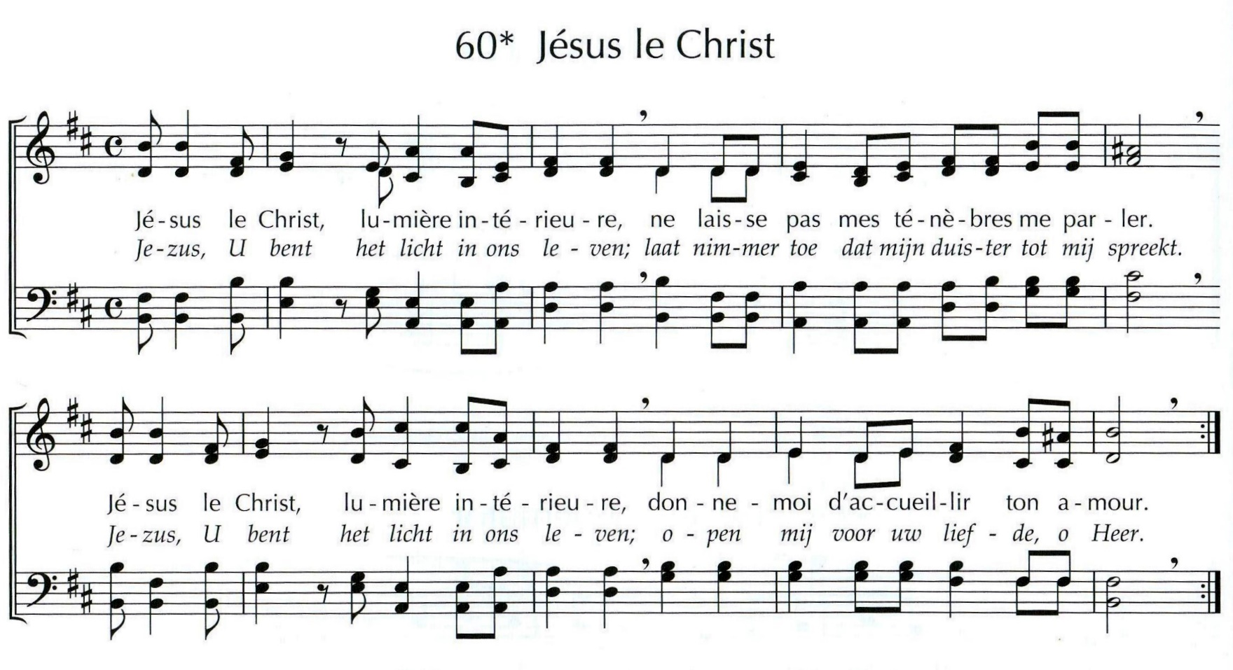

Viering van de opstanding:

Lezing: 1 Petrus 1: 3 – 5
Het nieuwe leven
³Geprezen zij de God en Vader van onze Heer Jezus Christus: in zijn grote barmhartigheid heeft hij ons opnieuw geboren doen worden door de opstanding van Jezus Christus uit de dood, waardoor wij leven in hoop. ⁴⁻⁵Er wacht u, die door Gods kracht wordt beschermd omdat u gelooft, in de hemel een onvergankelijke, ongerepte erfenis die nooit verwelkt. U ziet de redding tegemoet, die aan het einde van de tijd zeker geopenbaard zal worden.
- Kaarsjes worden aangestoken –

Lied: Als alles duister is
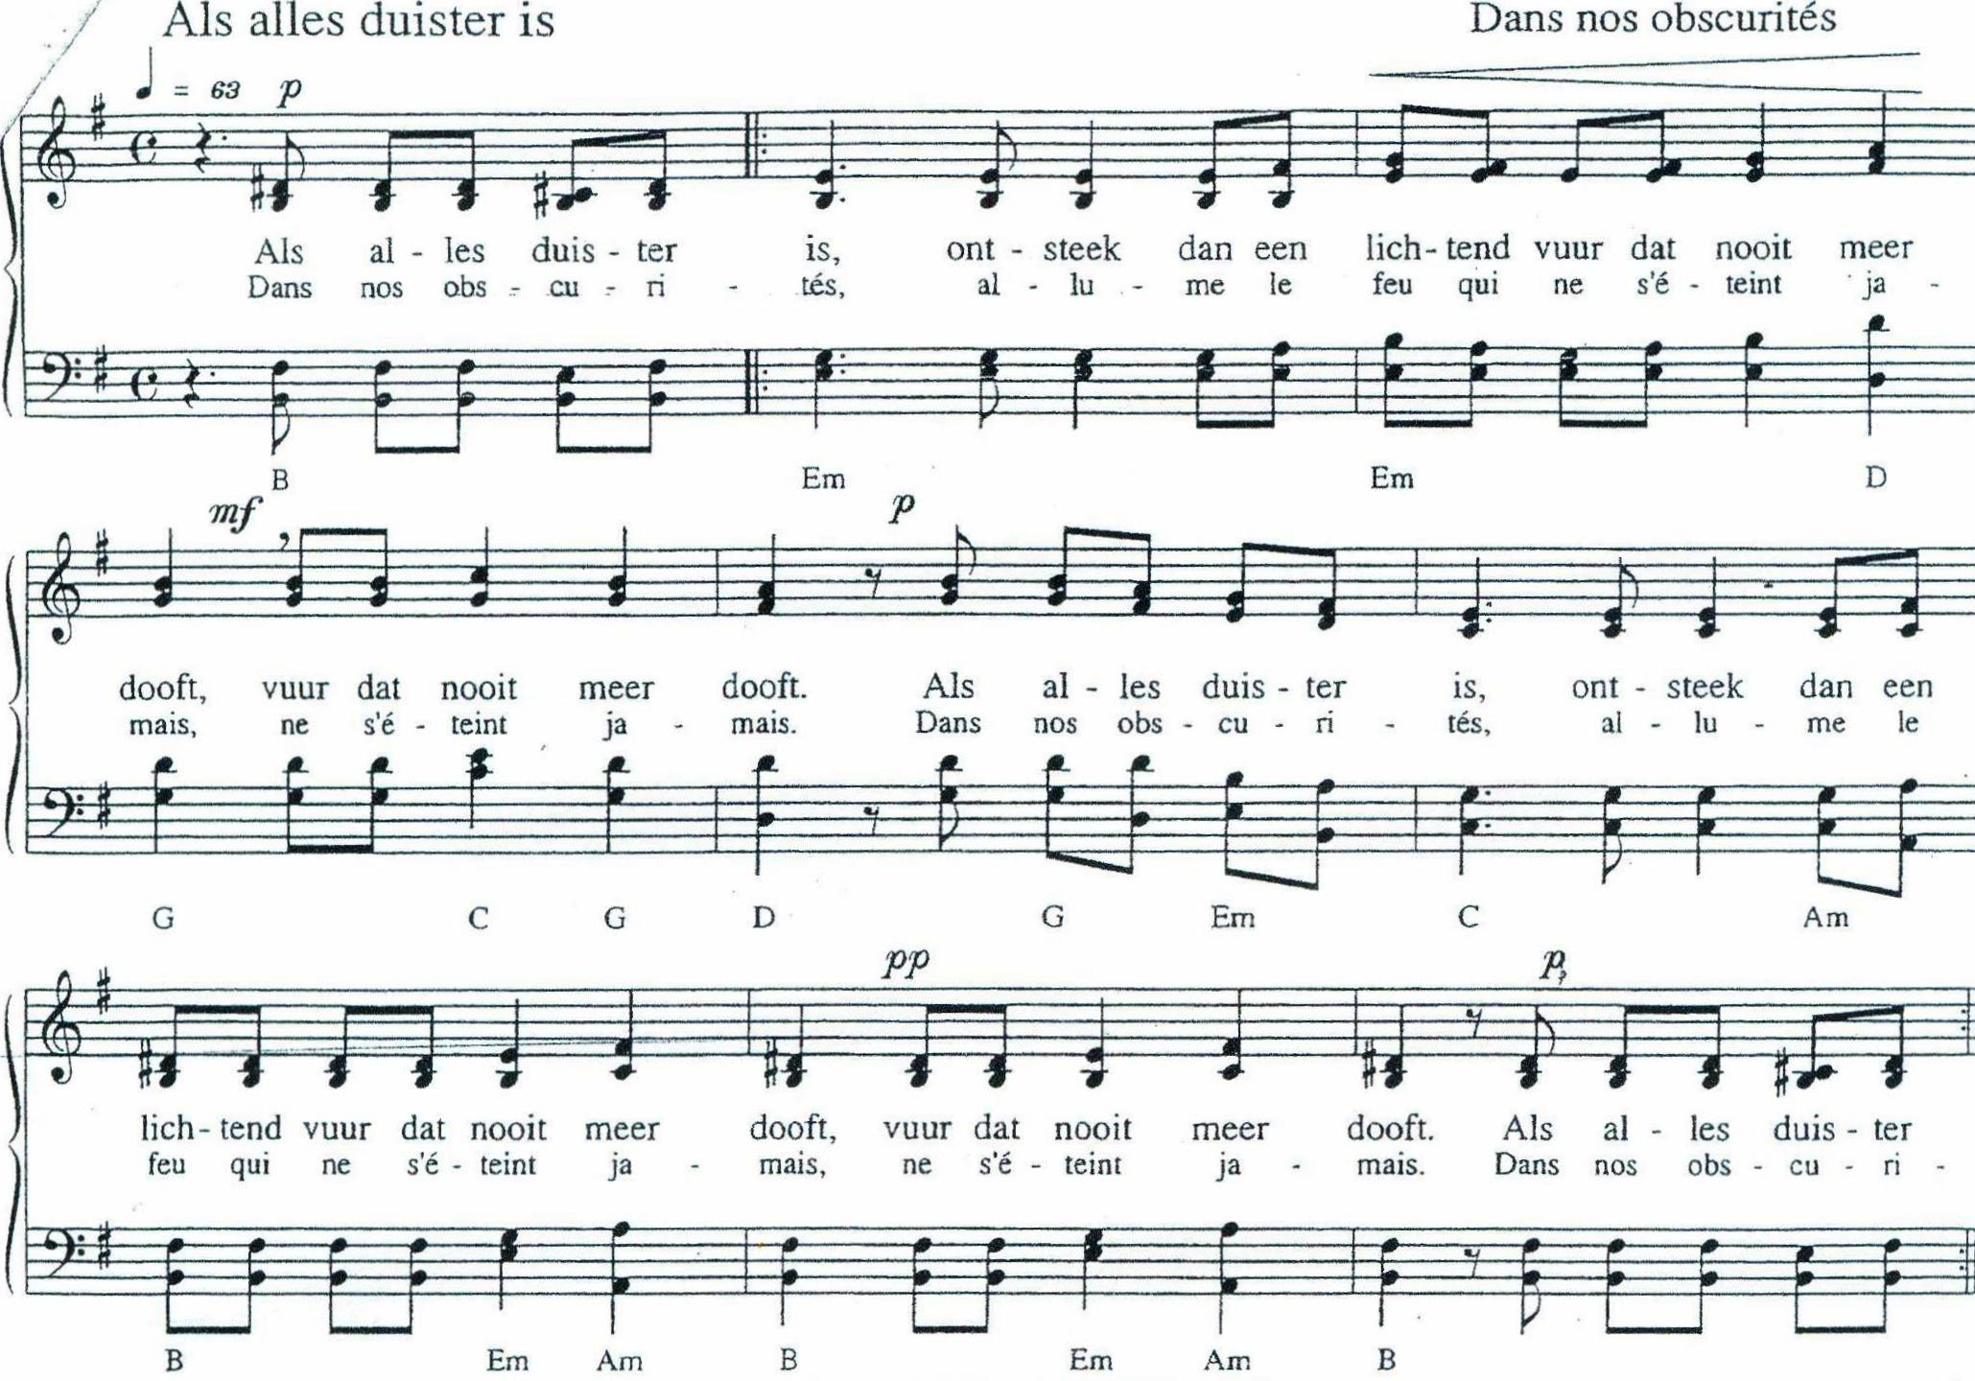

Lied ter afsluiting: Ubi caritas (111)

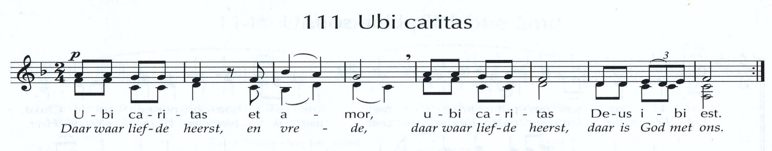

Zegen en wegzending:
God zal met je meegaan
Als licht in je ogen
Als lamp voor je voet
Als hand op je hoofd
En arm om je schouder
Als baken bij ontij en verte die wenkt
Als groet op je lippen en hoop in je hart
Als stem die je uitdaagt
En woord dat je voorgaat

Lied: Wait fort he Lord (124)
